Por favor dejar la palabra que se indica sin cursiva.

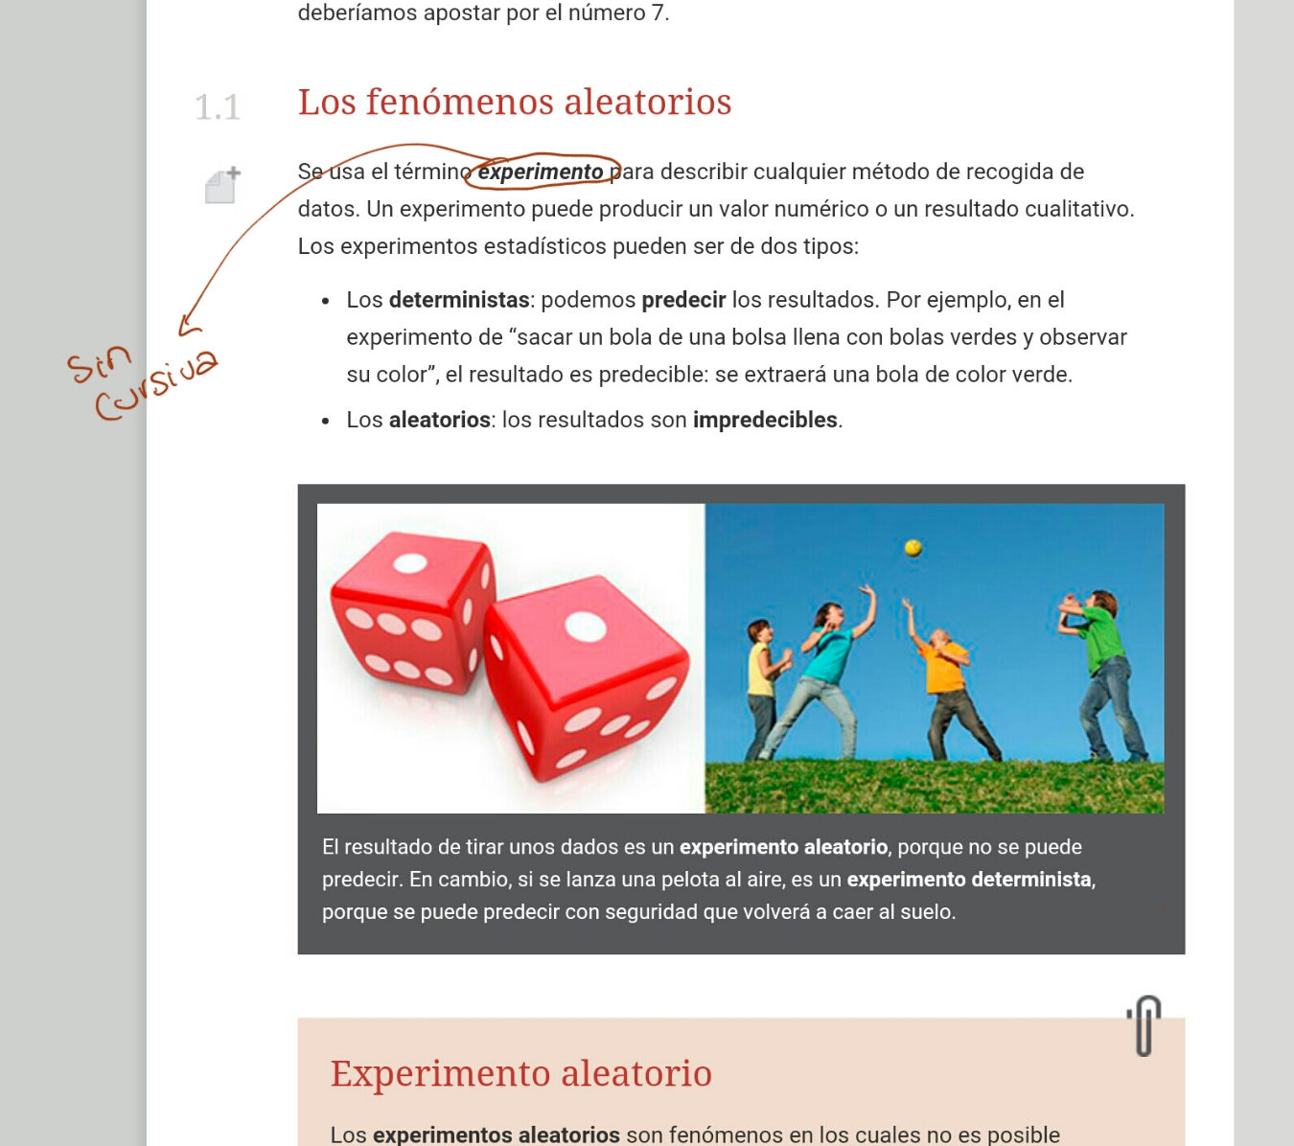

Por favor dejar la letra que se indica en cursiva.

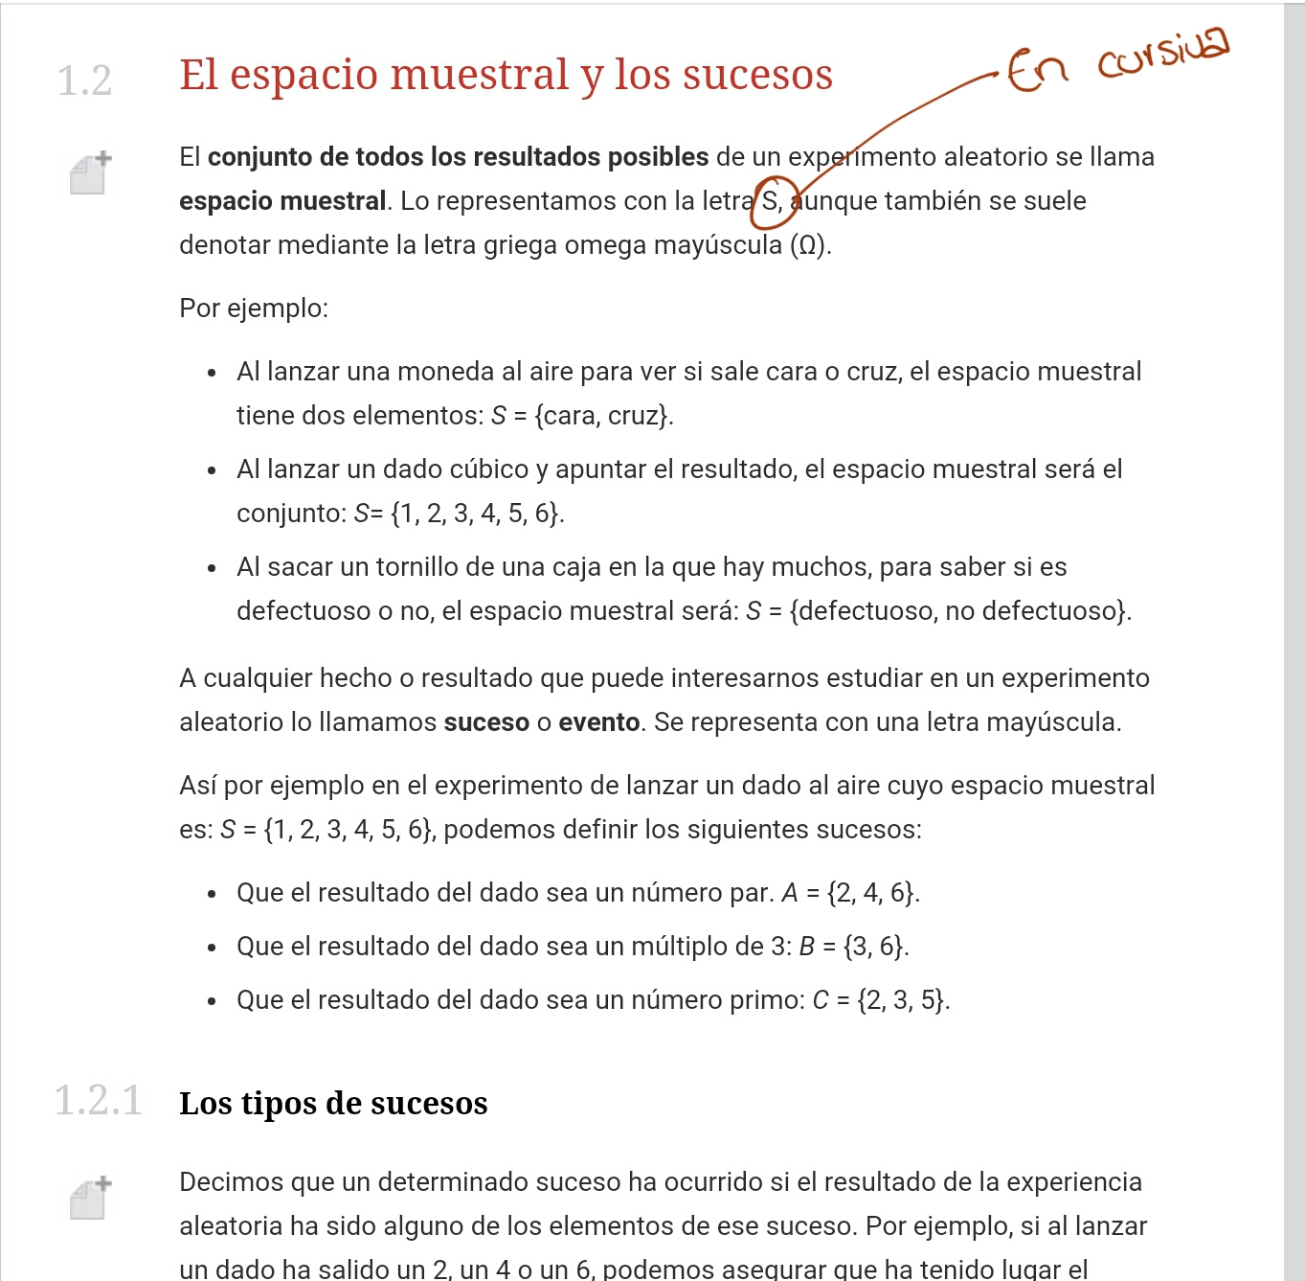

Por favor cambiar el punto que se indica por el signo de dos puntos “:”

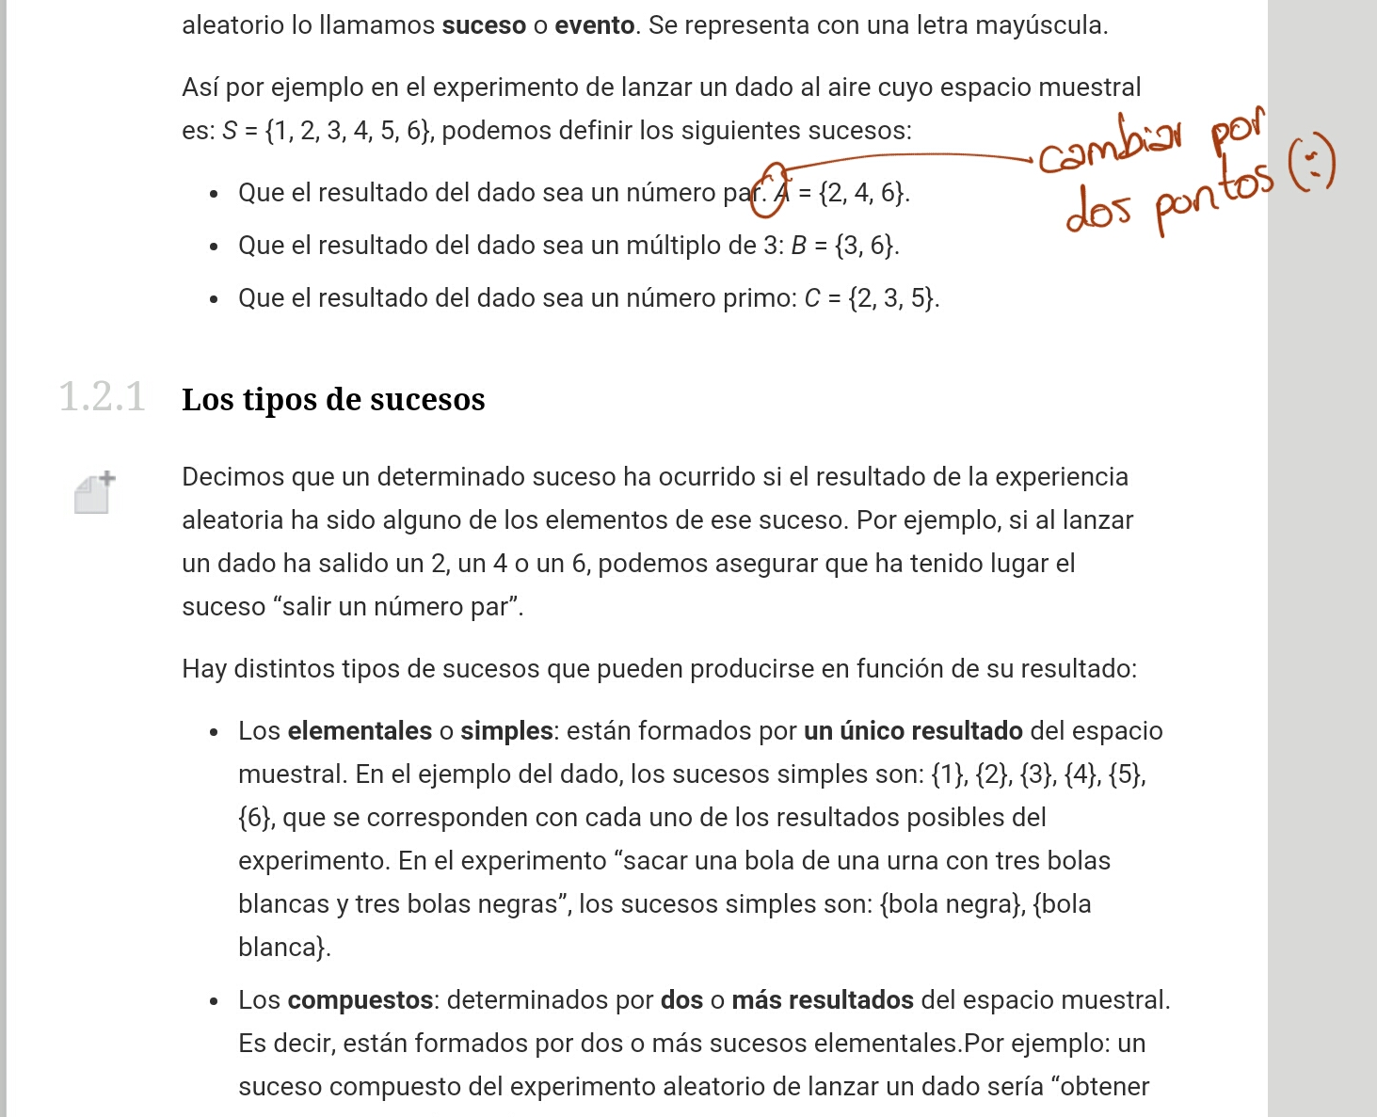

Por favor dejar espacio en la parte que se indica.

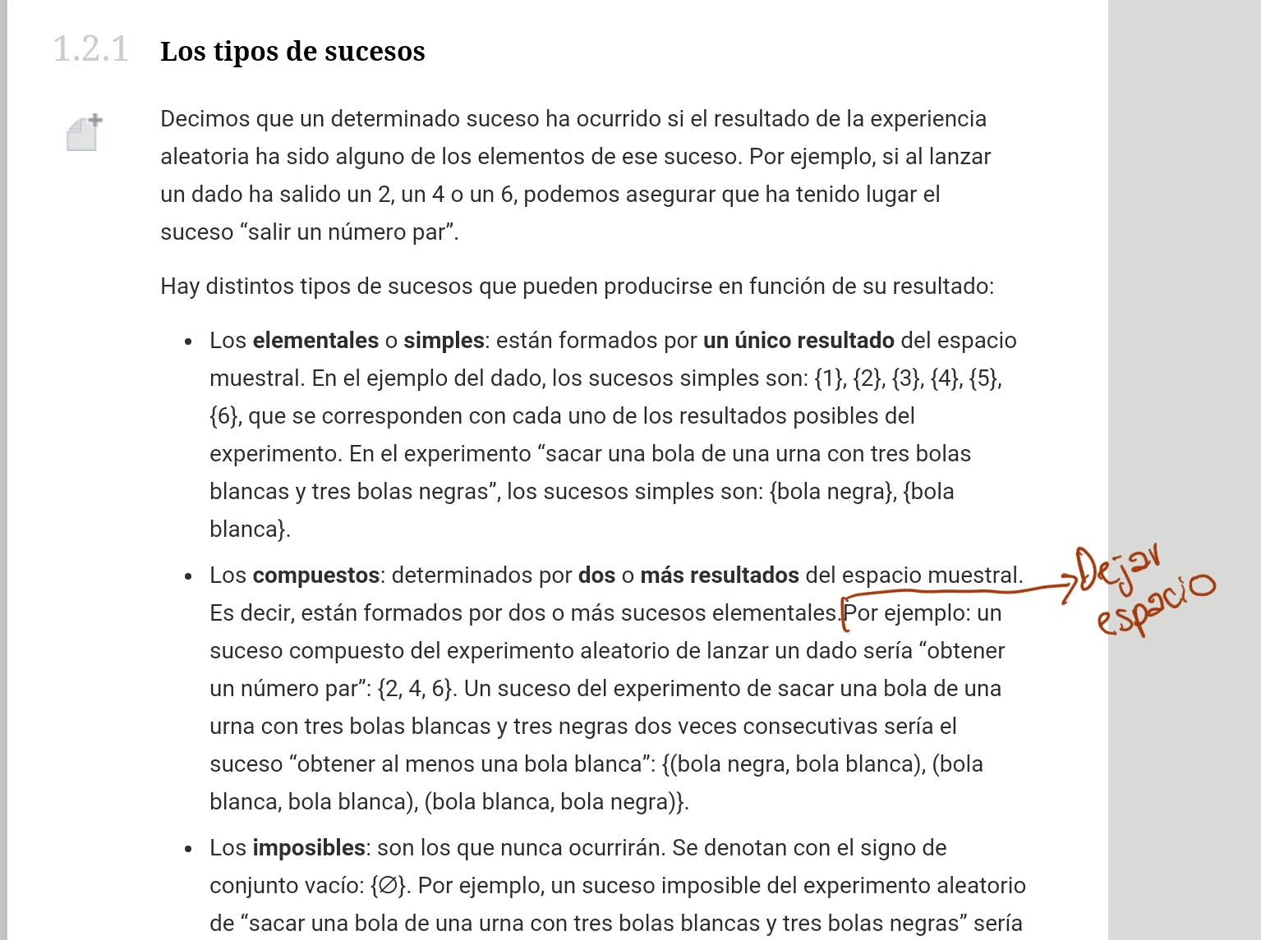

Por favor cambiar la palabra que se indica por: lanzar

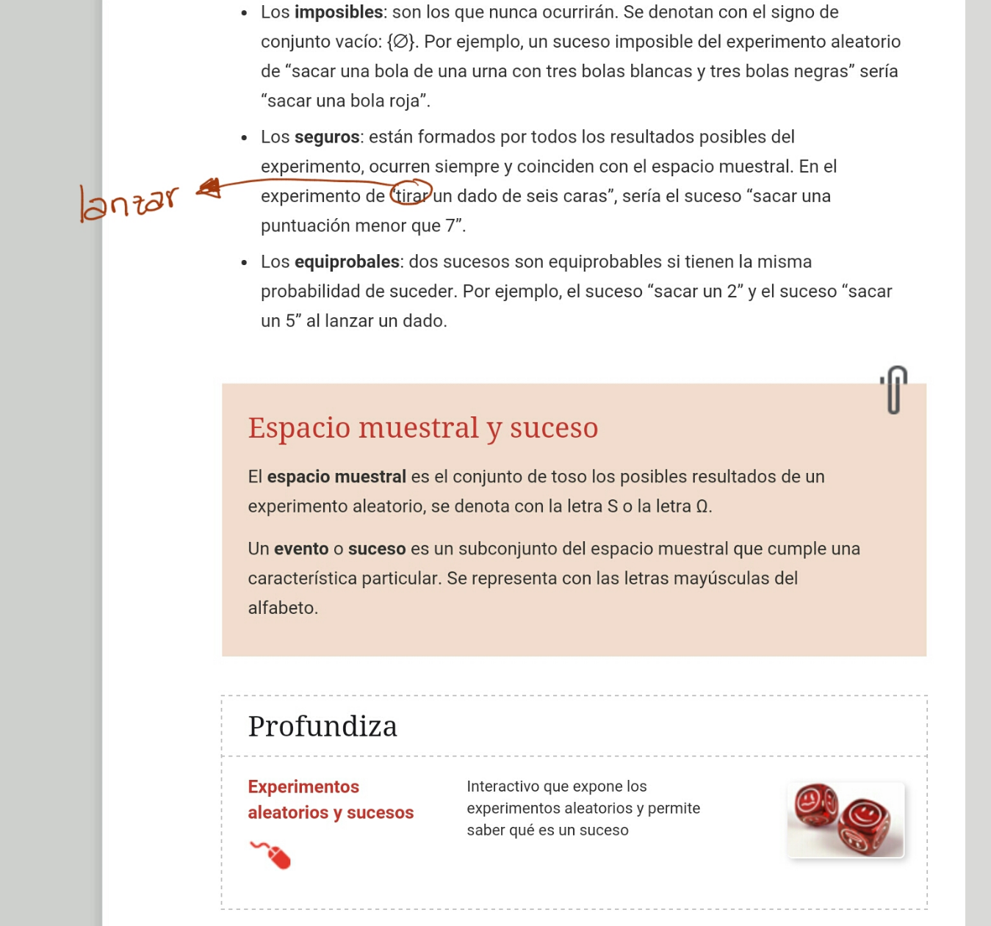

Por favor cambiar la palabra que se indica por: todos

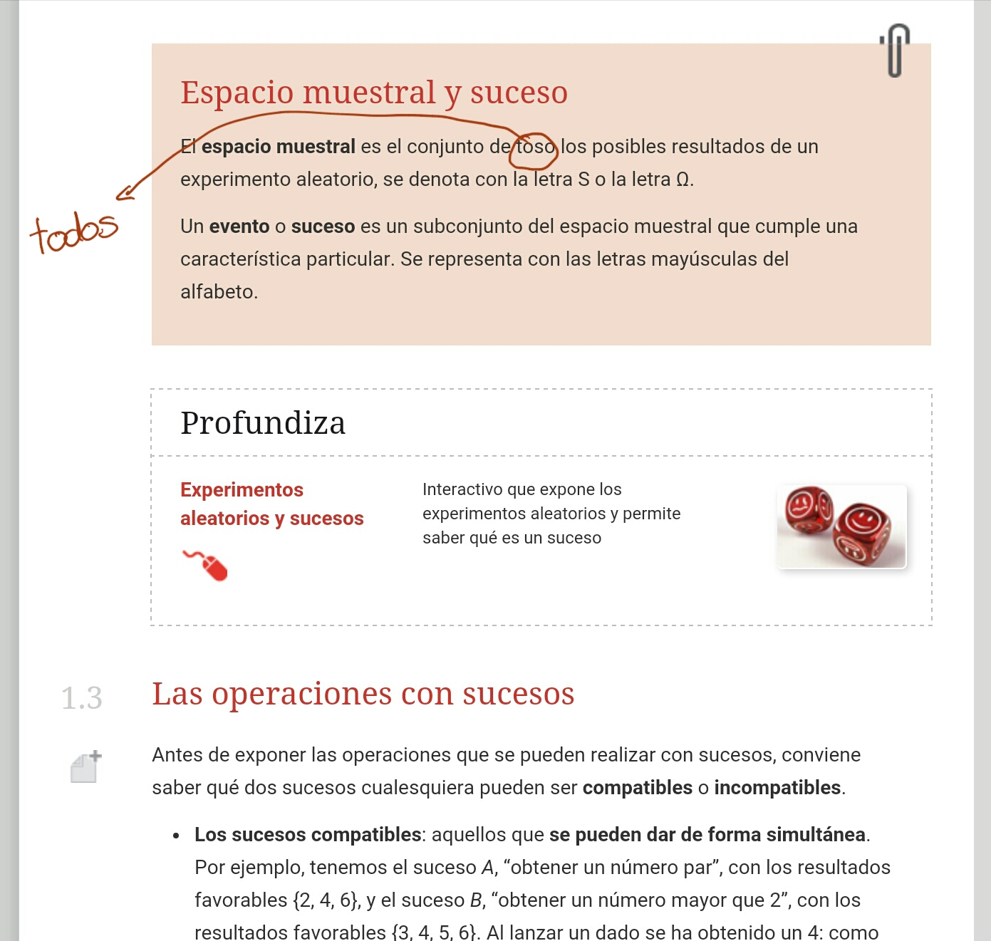

Por favor dejar la letra que se indica en cursiva

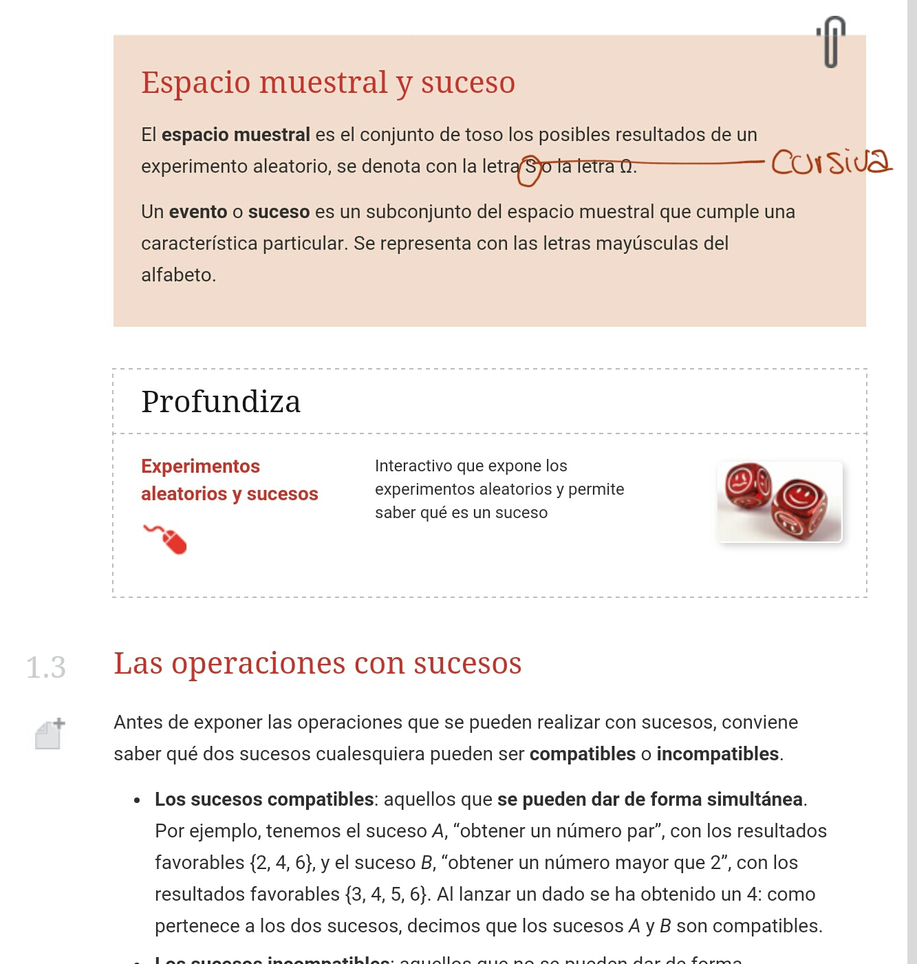

Por favor cambiar la palabra que se indica por: lanzar

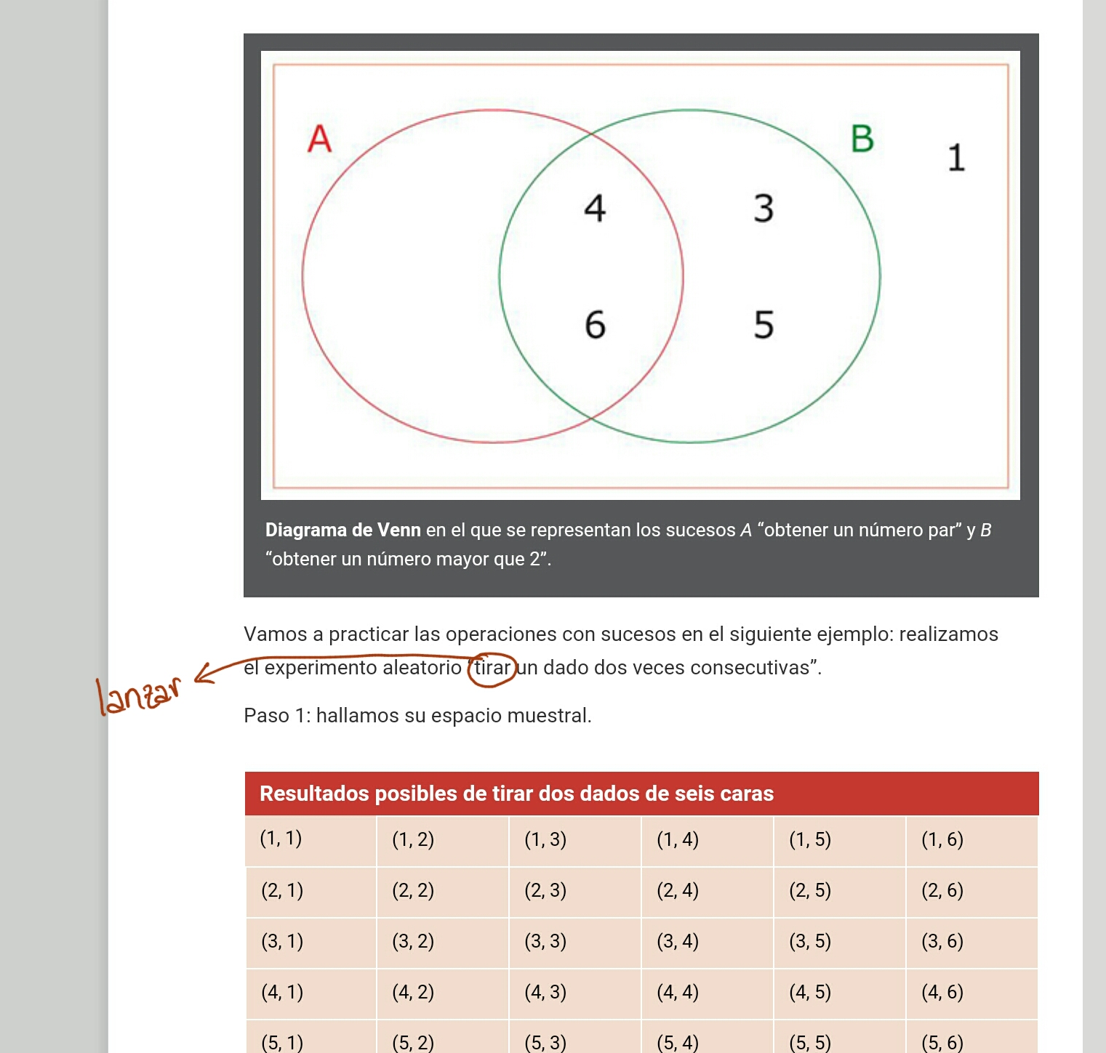

Por favor cambiar la palabra que se indica por: lanzar

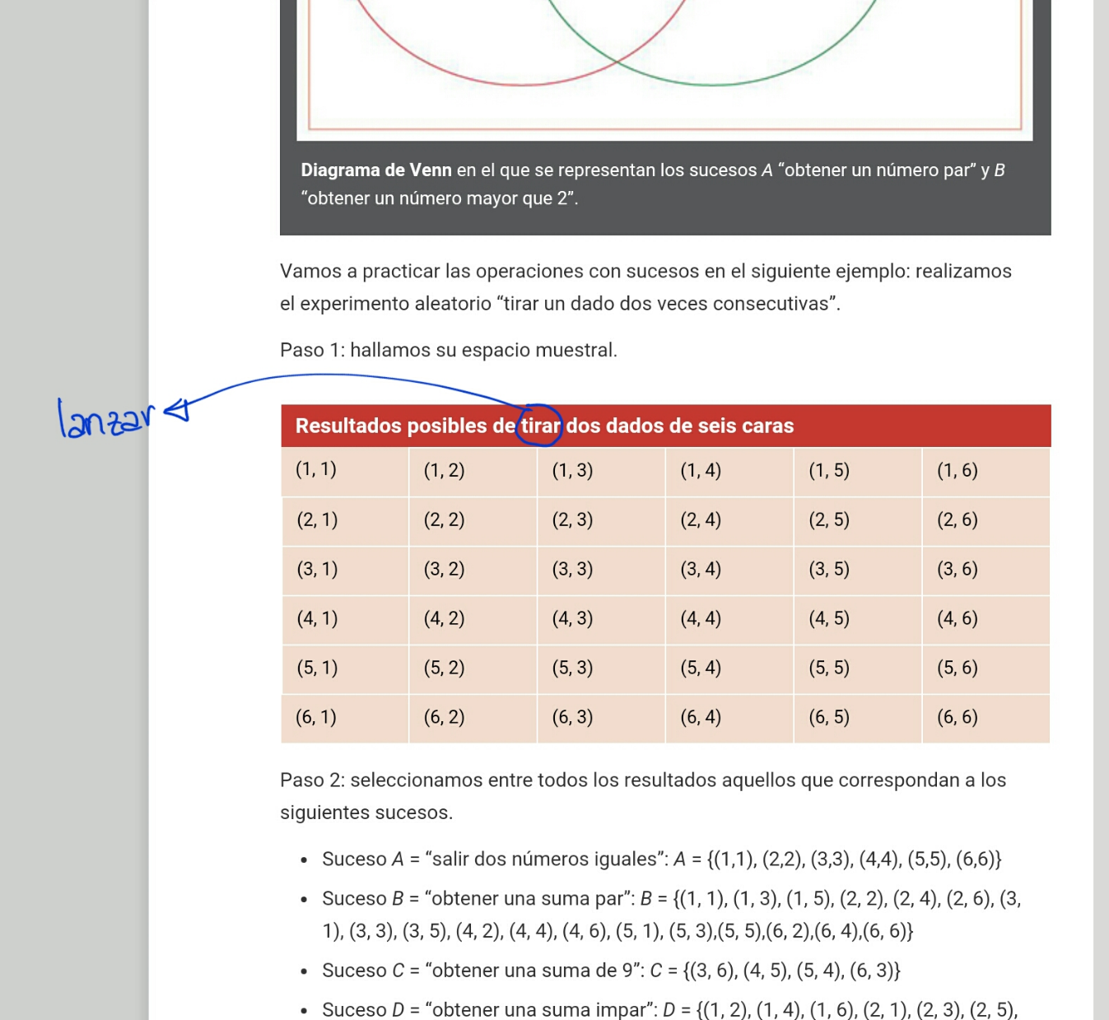

Por favor dejar espacio en la parte que se indica.

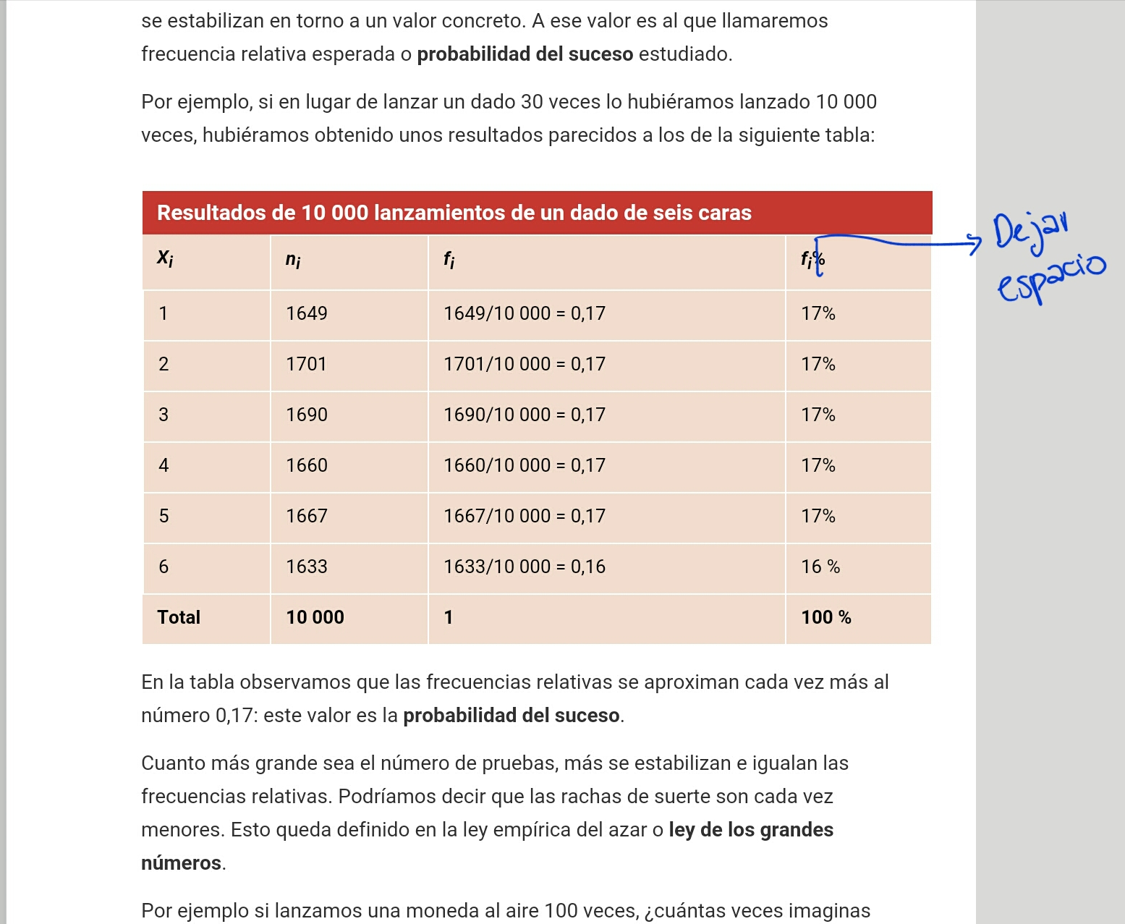

Por favor dejar espacio en la parte que se indica.

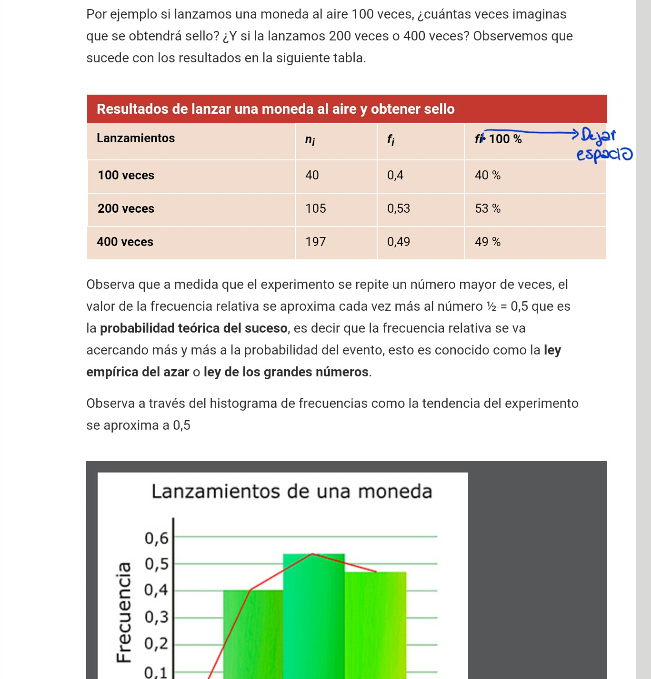

Por favor dejar la letra que se indica en cursiva.

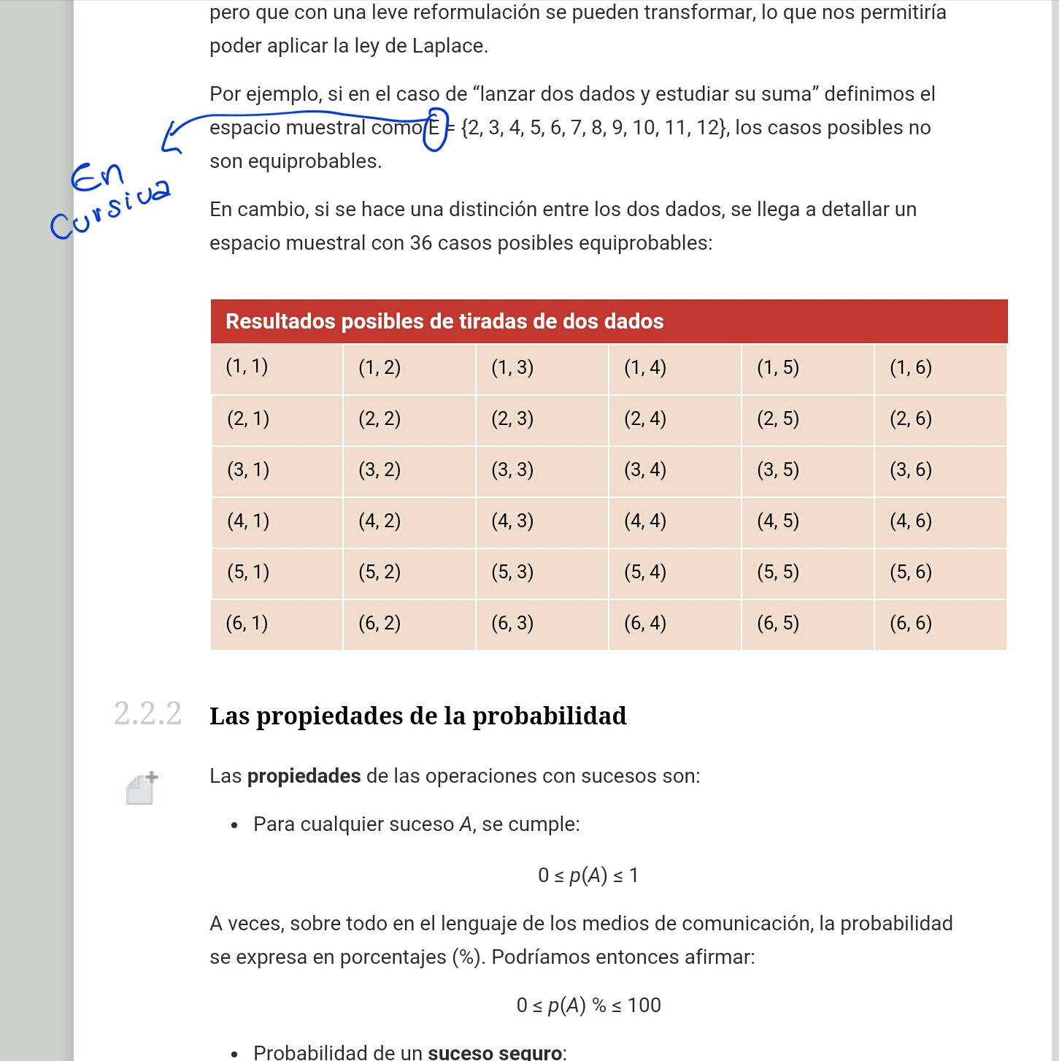

Por favor cambiar la palabra que se indica por: lanzamientos

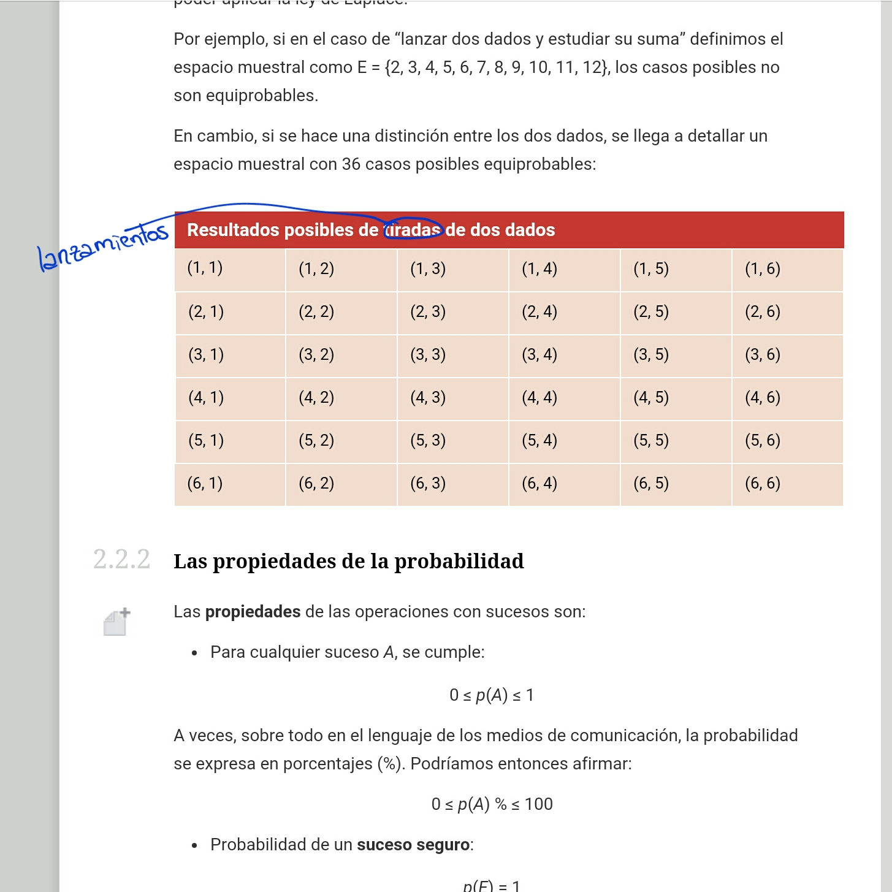

Por favor dejar espacio en la parte que se indica.

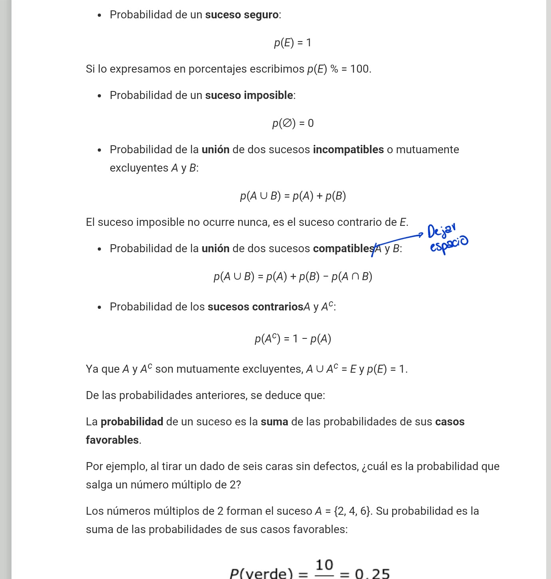

Cambiar la palabra que se indica por: lanzar

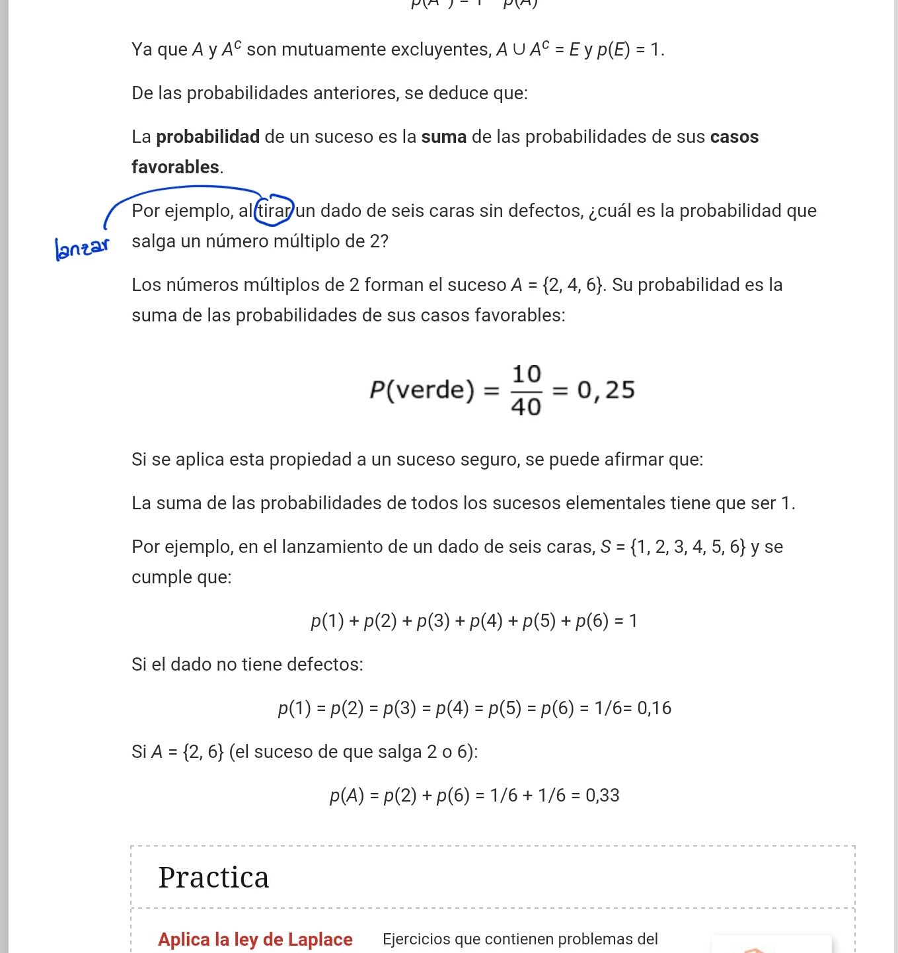

Por favor quitar la letra que se indica

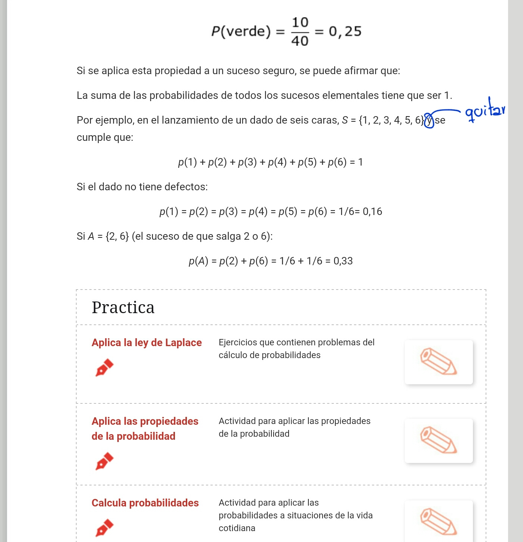

Por favor actualizar el icono del tema por: Icono_MA_08_12_CO_Med

Debe ser el 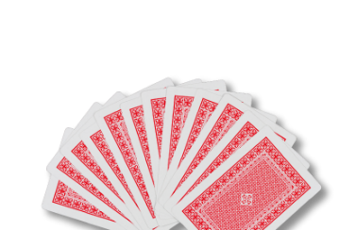

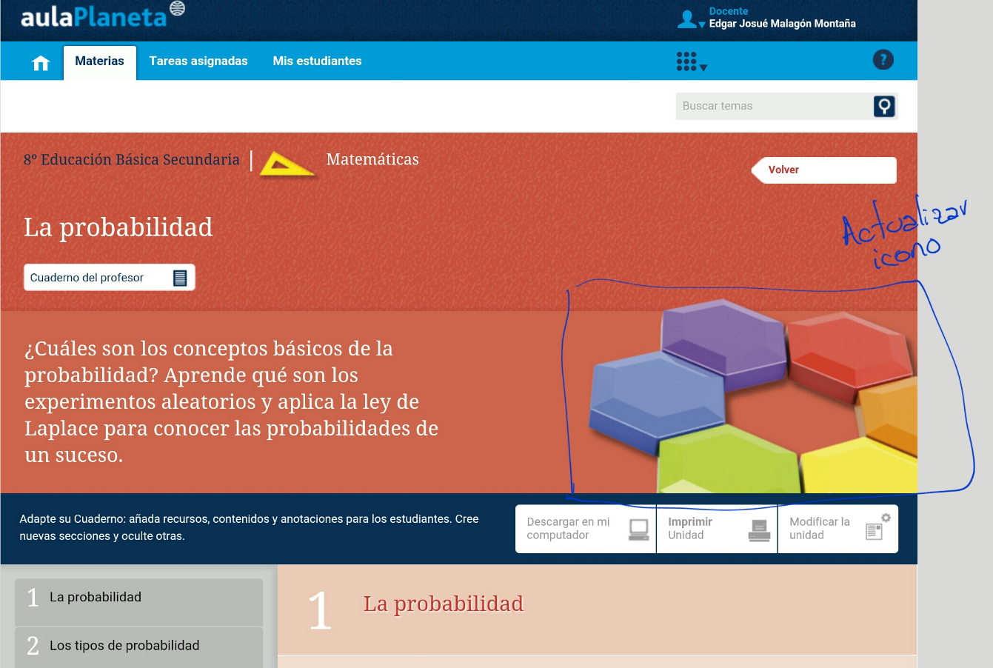

Por favor ubicar en la parte que se indica las fórmulas que faltan

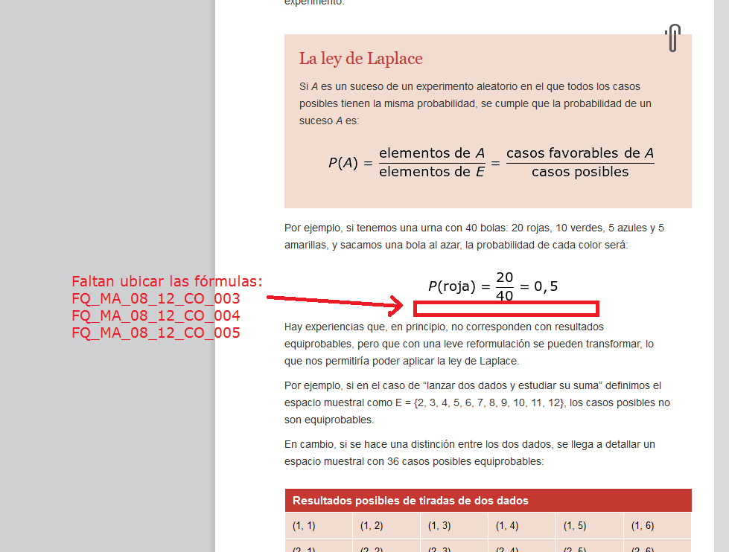

Por favor cambiar por la fórmula 006 que se encuentra en la carpeta de github

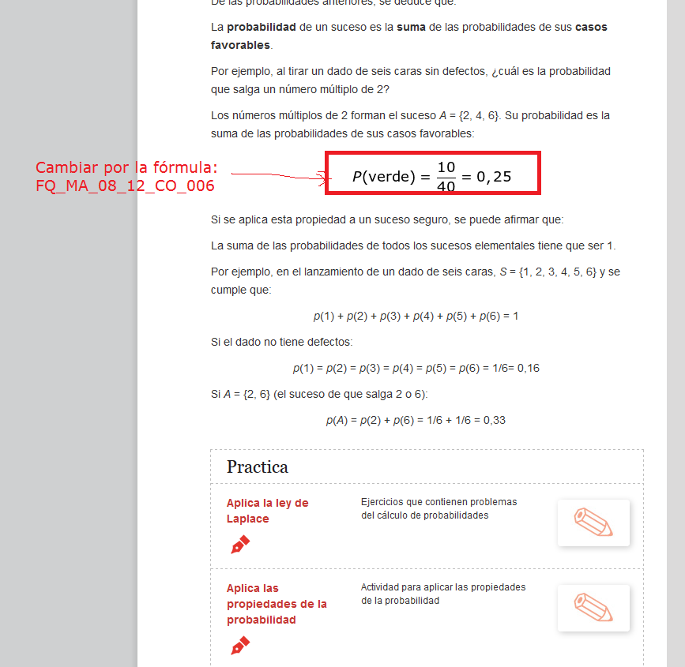

Por favor al inicio de la sección 3 cambiar las fórmulas que se indican por las fórmulas 007, 008 y 009 que están en la carpeta de github

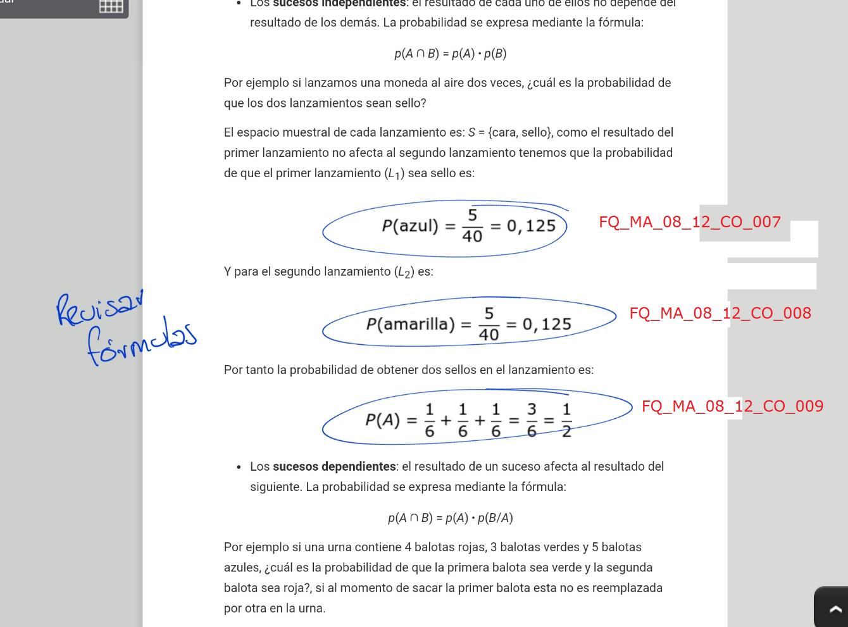

Por favor cambiar las fórmulas que se indican por las fórmulas 010, 011 y 012 que están en la carpeta de github

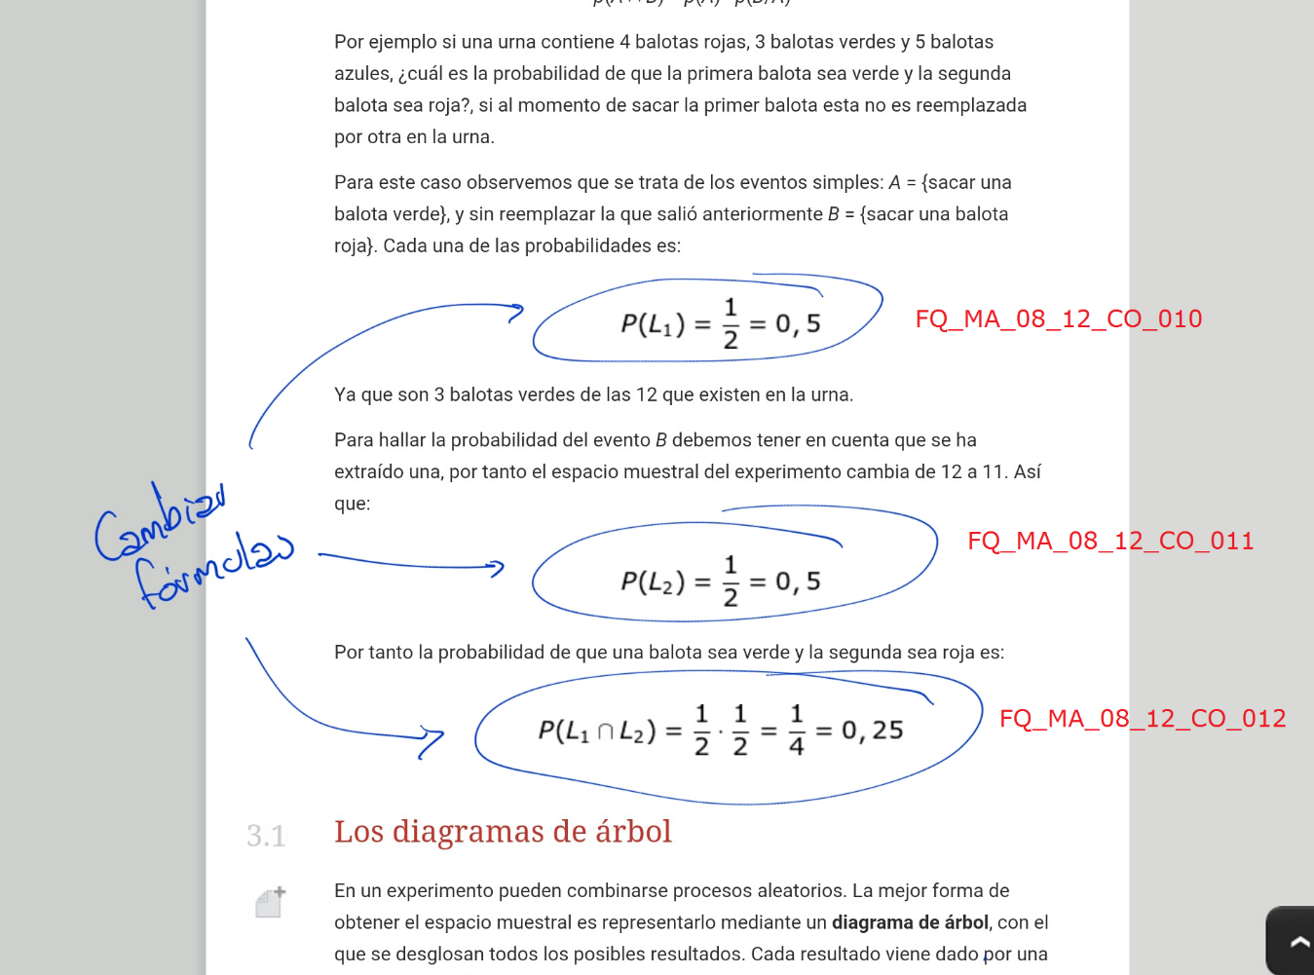

Por favor agregar motas en la parte que se indica.

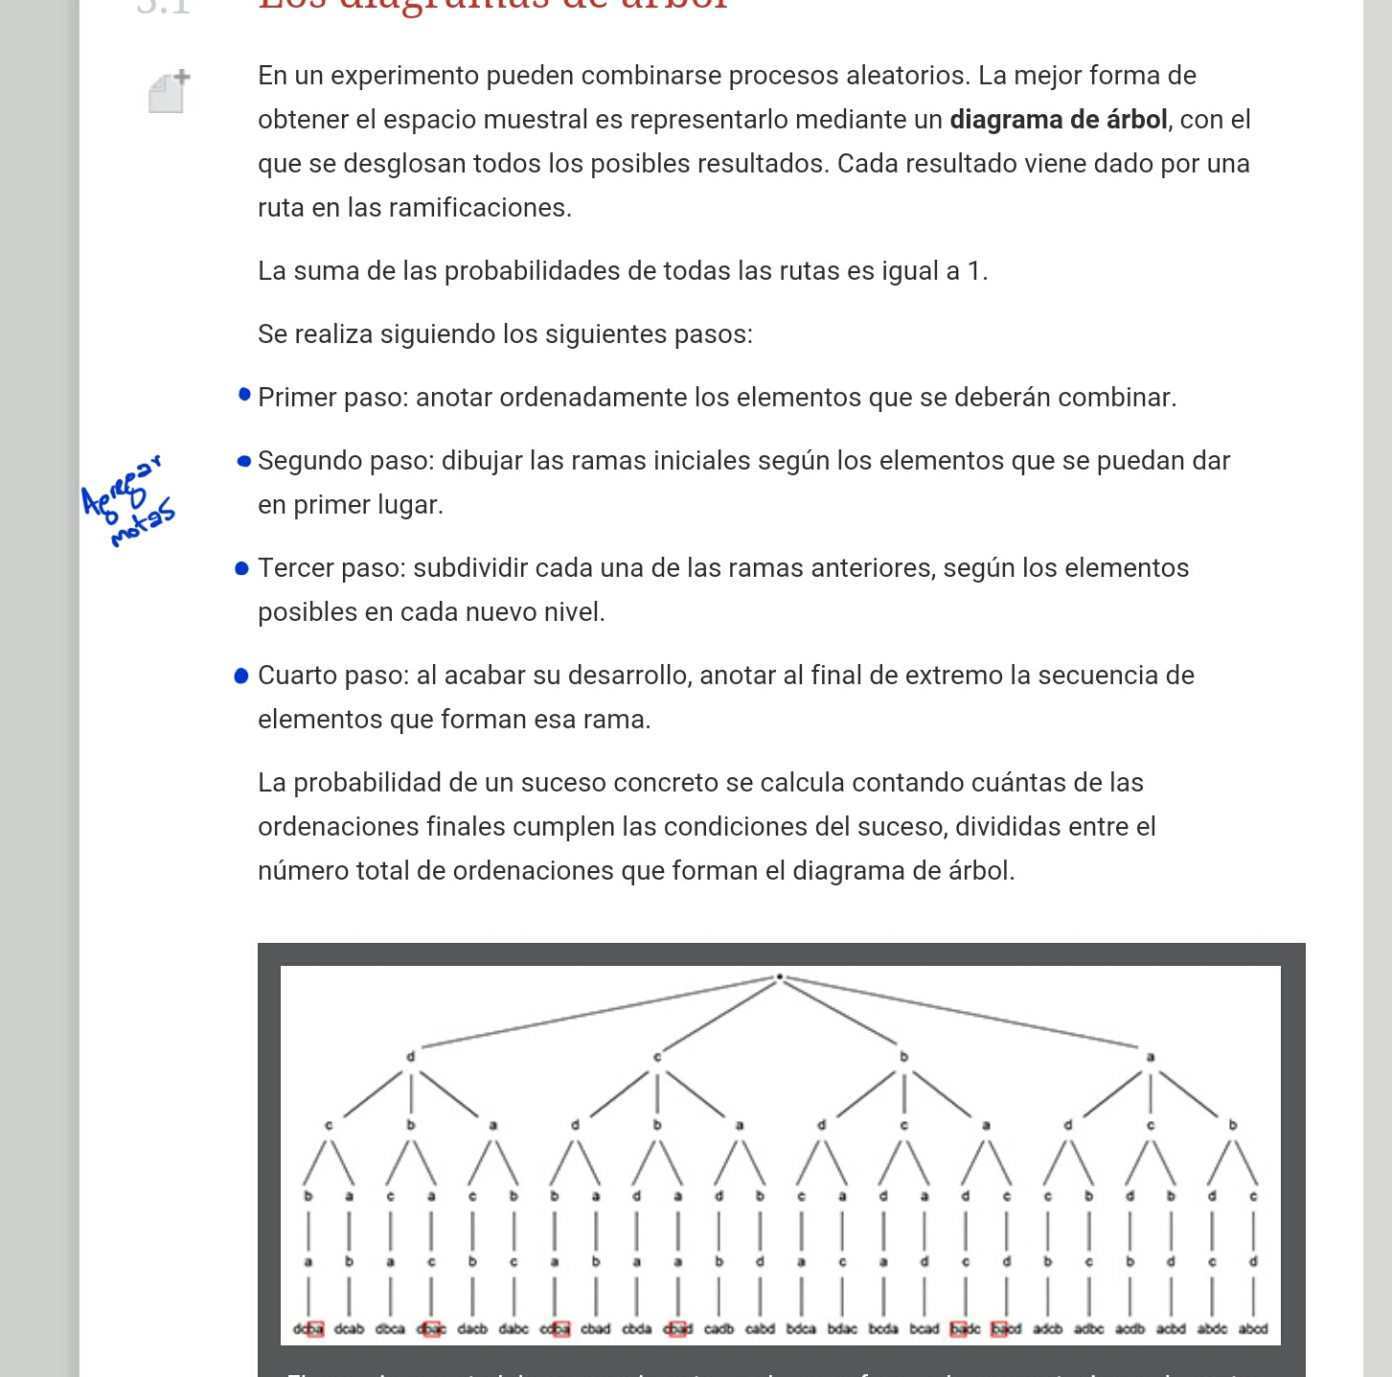

Por favor dejar la letra que se indica en cursiva.

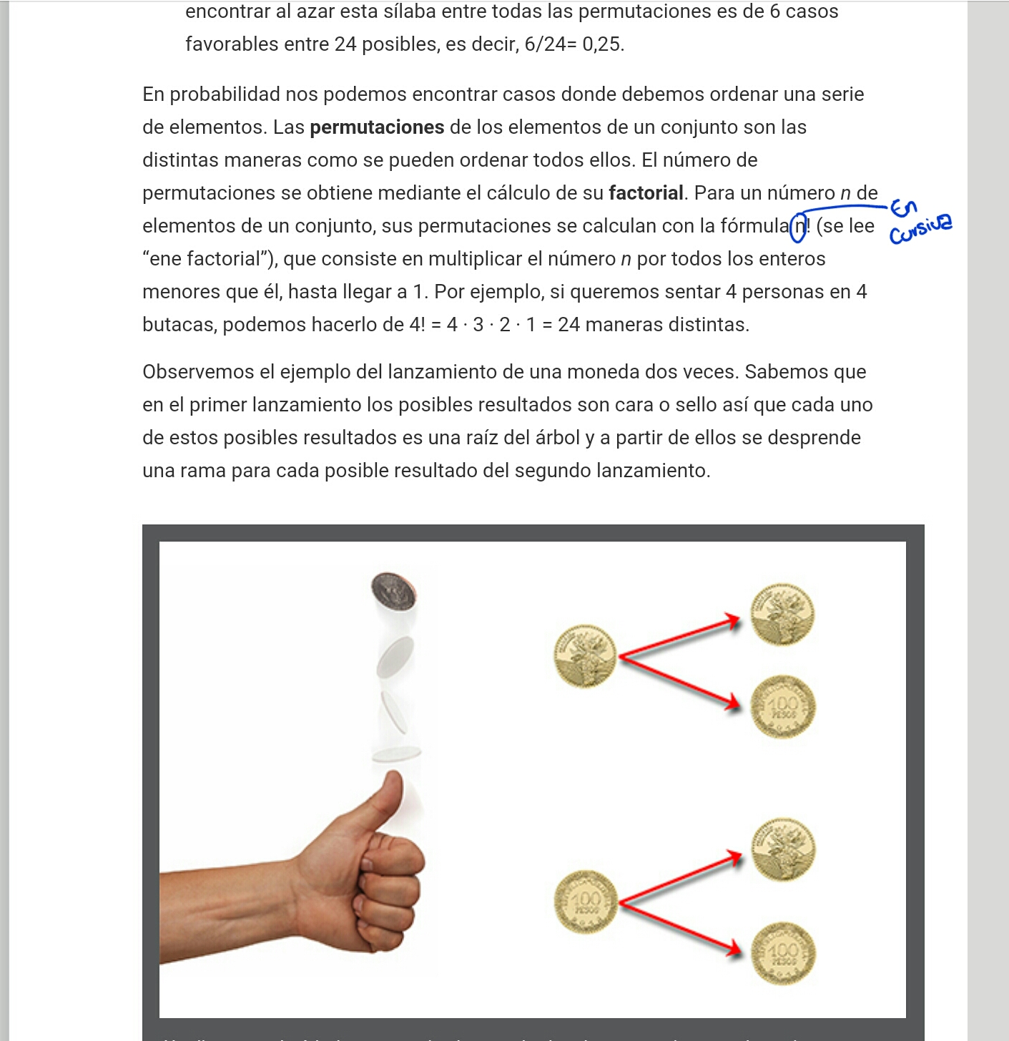

Por favor cambiar las fórmulas que se indican por las fórmulas 013, 014, 015 y 016 que están en la carpeta de github

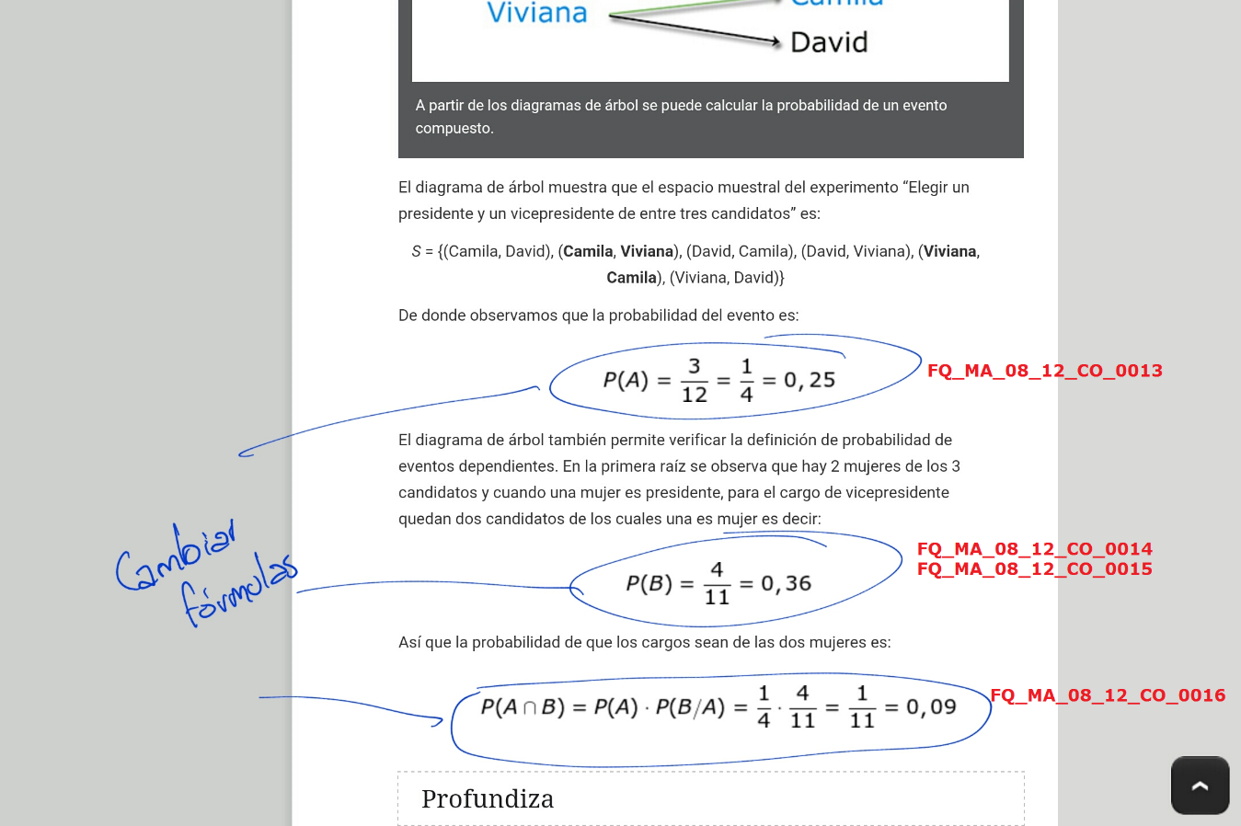

Por favor cambiar el nombre del enlace que se indica por:

Eventos dependientes e independientes

